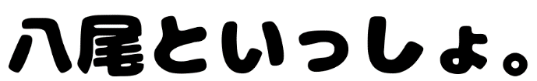
赤い羽根共同募金×フエキ君コラボグッズ ＦＡＸ申込書
八尾市内の企業である不易糊工業(株)様のご協力のもと、八尾市独自の赤い羽根共同募金のオリジナル啓発グッズができました！「八尾といっしょプロジェクト」開始します！
10月から行われる、平成30年度の赤い羽根共同募金運動で、500円以上のご寄付をいただき、希望された方に贈呈します。
・グッズセット（赤い羽根共同募金に500円以上の寄付で贈呈）
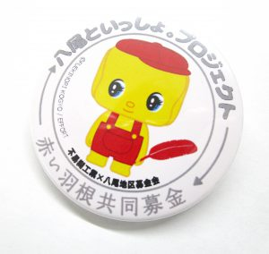  サイズ：直径５５mm | 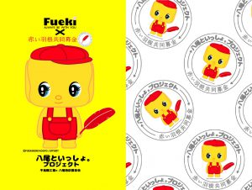
缶バッジ（フエキ君と赤い羽根）  共同募金のロゴマークのような缶バッジ。  おなじみのキャラクターのフエキ君  が、共同募金のシンボルの大きな赤い羽根を手に持って、共同募金をPRします。 | クリアファイル（表／裏デザイン）  A4サイズのクリアファイル。  表は、フエキ君と、赤い羽根がよく生えるきいろいデザイン！裏はロゴマークがたくさん並んでいてかわいいです。
ご希望者は、以下を記入の上、ＦＡＸにてお申し込みください。
名前 | フリガナ | 電話番号
住所 | 〒
申込  セット数 | セット | 募金金額 | 申込セット数×500円＝  円
申込先ＦＡＸ番号 （０７２－９２４－０９７４）
問い合わせ先
★送料140円、振込手数料はご負担ください。
住所：八尾市本町２－４－１０ 八尾市立社会福祉会館
八尾地区募金会 （八尾市社会福祉協議会内）
電話 ：０７２－９９１－１１６１

